# VisLOL：面向任务的英雄联盟多源数据可视化分析平台

## 摘要

英雄联盟作为一款长期运营的竞技游戏，具有数据规模大、维度复杂以及版本与赛事更新频繁等特点。用户在分析游戏版本生态、玩家表现与职业赛事格局时，常常面临数据来源分散、统计口径不统一以及分析过程难以复现的问题。为此，本文设计并实现了一个面向用户与实际分析需求的交互式可视化平台 VisLOL。该平台基于本地数据架构，整合了 Data Dragon、Riot LoL API 与 Oracle’s Elixir 等多源数据，通过统一的数据处理流程与接口向前端提供稳定的数据服务。在可视化设计上，VisLOL 以分析任务为导向，采用散点图、折线图、箱线图、雷达图、热力图与桑基图等多种图表形式，支持对版本、英雄、装备、玩家与电竞赛事的多层级探索与对比分析。系统通过可解释的统计指标与一致的筛选机制，在不同分析视角之间建立统一的语境，帮助用户更直观地理解数据结构与变化趋势，并支持形成可复现的分析过程。本项目已开源，代码可见<https://github.com/Caibao7/VisLOL.git>

## 第1章 引言

英雄联盟是一款长期运营的竞技游戏，其内容生态在多年发展过程中不断演化。为便于未接触过英雄联盟的读者理解本文内容，这里简要说明游戏的基本逻辑：比赛以 5v5 团队对抗为基本形式，两支队伍在对称地图上争夺资源与地图控制，最终目标是摧毁对方基地。每名玩家在对局开始前选择一个“英雄”并固定承担一个位置角色，通常分为上路、打野、中路、下路与辅助。对局中，玩家通过击杀单位与完成目标获得金币与经验，提升等级并购买装备，从而增强英雄能力。团队在资源分配、团战协同与目标控制上的决策往往决定比赛结果。职业赛事中，战队还会在开局进行 BP（禁用与选择英雄），这一过程会显著影响对局节奏与战术风格。因此，英雄属性、装备效率、玩家表现与赛事环境之间存在清晰的层级关系，适合通过可视化手段进行系统分析。

作为一名长期关注并参与英雄联盟的玩家与观众，笔者在日常体验中逐渐感受到这样一个现象：无论是版本更新带来的英雄与装备改动，还是职业赛事中不断变化的战术风格，大量与游戏理解密切相关的数据实际上分散在不同平台与场景之中，难以被系统地观察、比较与分析。玩家往往依赖个人经验、零散统计或社区讨论来形成判断，而缺乏一种能够从整体结构出发、支持探索式分析的工具。

从不同用户群体的角度来看，这一问题表现得尤为明显。对于游戏开发者而言，版本更新涉及大量数值调整与系统性改动，需要在英雄属性、装备体系与整体生态之间保持平衡，但相关数据多以静态列表或内部统计形式存在，缺乏直观的结构化可视化呈现。对于普通玩家来说，理解版本变化、英雄定位与装备选择通常依赖攻略或经验总结，难以从全局视角把握不同英雄之间的属性差异与成长特性。对于电竞爱好者而言，职业赛事中战队与选手的表现、赛区风格差异以及英雄与战术的演化趋势，往往只能通过赛后数据表或文字分析进行理解，缺乏统一语境下的对比与可视化支持。

目前已有的一些平台在一定程度上满足了上述需求，例如虎扑提供了大量社区讨论与赛事资讯，WeGame 与掌上英雄联盟整合了玩家战绩与官方信息。然而，这些平台的核心目标多集中于内容聚合、社交互动或服务入口，其数据展示形式以列表、文本或固定统计为主，用户难以在不同维度之间进行灵活切换与交互探索。同时，这类平台通常基于在线接口动态获取数据，统计口径与处理过程对用户不可见，分析结果难以复现，也不利于进行系统性的比较分析。

基于上述观察，本文设计并实现了一个面向实际分析需求的交互式可视化平台 VisLOL。该平台采用本地数据驱动的系统架构，整合了 Data Dragon、Riot LoL API 与 Oracle’s Elixir 等多源数据，通过统一的数据获取、清洗与组织流程，在游戏版本生态、玩家表现与职业赛事数据之间建立一致的分析语境。VisLOL 将原始数据与派生指标统一存储于本地，并通过后端服务向前端提供结构化的数据接口，从而保证分析过程的稳定性与可复现性。

在系统实现上，VisLOL 采用前后端分离的设计。后端基于 Python 与 FastAPI 构建，负责本地数据读取、指标计算与查询过滤；前端采用静态单页应用形式，通过 JavaScript 驱动的 SVG 渲染组件实现多种交互式图表。平台围绕“理解结构”“发现差异”“比较趋势”等典型分析任务进行可视化设计，综合使用散点图、折线图、箱线图、雷达图、热力图与桑基图等图表形式，将高维、多层级的数据关系映射为可交互的视觉表达，并支持跨视图的联动筛选与钻取分析。

本文的目标并非对英雄联盟数据进行预测或对英雄、战队强度进行定量评估，而是通过合理的可视化编码与交互机制，帮助用户从不同分析层级理解数据本身的结构特征与变化规律。通过支持版本、赛区、战队、选手与英雄等多维度条件的统一筛选与联动分析，VisLOL 为游戏开发者、普通玩家与电竞爱好者提供了一种统一且可复现的分析工具，同时也为游戏数据可视化在实际应用场景中的设计与实现提供了一个实践案例。

## 第2章 数据与方法

### 2.1 数据获取流程与粒度

VisLOL 的数据获取并非单次抓取，而是一套分工明确、可重复执行的本地管线。系统通过 pipeline 模块分别完成静态数据、玩家数据与职业赛事数据的下载与落地，形成结构化的本地数据仓库。Data Dragon 管线用于获取版本号、Realm 信息以及英雄、装备、符文等静态字典，数据按版本和语言落地到 data/raw/ddragon/{version}/{locale}，以保证版本语境可追溯。Riot LoL API 管线以 Riot ID 为入口，依次解析账号、召唤师、熟练度与挑战数据，并在配置允许时下载对局与 timeline 文件，落地至 data/raw/lolapi/ 的分层目录，用于玩家画像与对局趋势分析。Oracle’s Elixir 管线以全量 CSV 为核心，覆盖 2014至今不断更新的职业赛事逐场逐战队逐选手统计，是电竞模块的主数据来源。通过分模块管线，系统将“静态版本数据、个人行为数据、职业赛事数据”三类粒度统一到本地结构中，从而支撑后续按模块的可视化设计与分析任务。

### 2.2 数据来源细节与字段结构

Data Dragon 提供版本化的官方静态资源，核心是英雄与装备的结构化字典。champion.json 中包含英雄名称、定位与基础属性，如 stats.attackdamage、stats.hp、stats.movespeed 等，适合构建属性空间与成长能力对比；item.json 中包含装备价格、属性加成、标签与合成路径，为效率排序和合成结构展示提供基础。Riot LoL API 数据具有个人化属性，account.json 与 summoner.json 描述身份信息与等级，mastery.json 反映英雄熟练度，challenges.json 反映挑战类别评分；若对局明细存在，则可以从对局与 timeline 中获取 KDA、位置与对局时长等指标。Oracle’s Elixir 的 CSV 将职业比赛划分为 team 行与 player 行两种粒度，前者适合赛区与战队统计，后者适合选手与位置分析，并且字段覆盖比赛时长、击杀数据、经济效率、视野与英雄选择等多维信息。整体而言，三类数据源在结构上分别对应“版本语境、个体行为与职业格局”，形成了可解释的分析层次。

### 2.3 数据预处理与一致性控制

为保证可视化稳定性与跨图表口径一致，系统对所有数值字段进行统一清洗，将 NaN 与无穷值替换为默认值，并在输出阶段确保 JSON 可序列化。在职业赛事数据中，team 行与 player 行并存且字段完整度不同，因此系统对 team 行优先使用，同时在 team 行缺失关键字段时从 player 行进行聚合补全，例如团队伤害占比需要通过 player 行的伤害总和与比赛总伤害计算得到。为避免跨赛季或跨赛区分析口径不一致，电竞模块的所有图表均绑定统一的 years 与 leagues 过滤条件，保证用户在筛选条件下得到一致的分析范围。该一致性策略与数据清洗流程为多图协同与交互分析提供了基础保障。

### 2.4 指标定义、派生与归一化方法

系统采用基础统计与派生指标并行的方式构建分析语义。KDA 由击杀与助攻除以死亡得到，KP 由击杀与助攻除以团队击杀得到，DPM 与 GPM 反映输出与经济效率。在团队维度上，伤害占比通过“队伍伤害总和 / 全场伤害总和”派生，避免将玩家级别指标直接用于战队分析。雷达图涉及多指标组合，指标量级差异较大，因此使用 min–max 归一化进行尺度对齐，使得图形形状能够反映相对能力差异而非绝对量级差异。上述指标定义与归一化方法为后续的多维比较提供了稳定的统计基础。

### 2.5 前后端协作与数据更新机制

VisLOL 的数据更新由后端管线驱动，前端提供交互式入口以触发更新任务。用户可在界面中点击更新按钮或输入 Riot ID 进行抓取，前端通过 API 请求触发后端 pipeline，后台执行对应任务并更新本地数据与状态文件。该机制强调“手动触发、可复现”的更新范式，既避免了实时更新带来的不可控风险，也使得分析过程可追溯、可复查。前后端协作形成了“数据采集—本地落地—可视化呈现”的闭环，使得系统具备可持续迭代的基础。

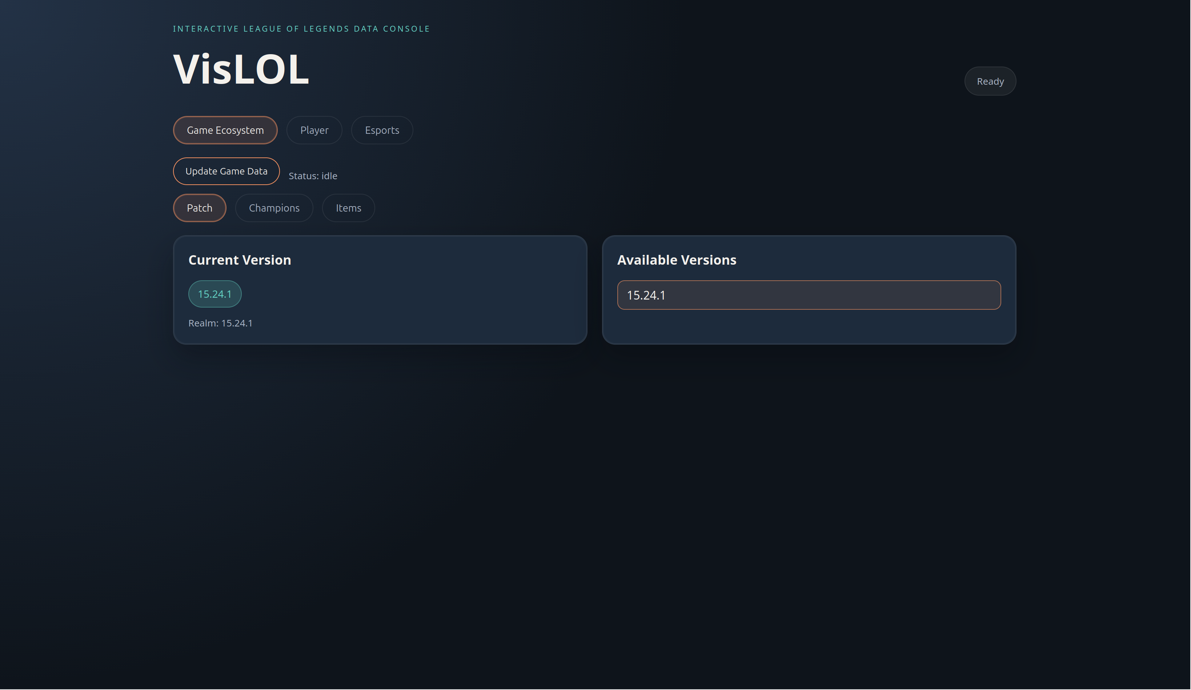

【图1】

## 第3章 可视化设计与分析

### 3.1 可视化设计原则与分析任务

VisLOL 的可视化设计遵循任务驱动原则，即围绕用户的分析目标选择合适的视觉编码与交互方式。结合英雄联盟数据的多层级特性，系统主要支持三类分析任务：整体结构与分布特征的理解、不同对象之间的比较分析，以及随时间或条件变化的趋势探索。不同任务对应不同的图表形式，并在系统中保持一致的设计逻辑。

在设计上，VisLOL 强调多视图协同与层级探索。宏观视图用于呈现整体分布与结构特征，细节视图用于展示单一对象的具体属性或表现。用户可以通过点击、筛选与下钻操作在不同层级之间切换，各视图始终共享统一的过滤条件，从而保证分析口径的一致性，减少因视图切换带来的误读。

为提升可读性，系统通过排序、聚合与条件筛选控制信息密度，并在多指标展示中采用归一化等方式缓解量纲差异对视觉感知的影响。在指标选择方面，VisLOL 仅使用可解释的统计指标，避免引入预测模型或黑箱评分机制，以增强分析结果的透明性与可复现性。此外，数据更新采用手动触发方式，使每一次分析都对应于明确的数据状态，为后续模块的可视化分析提供稳定的基础。

### 3.2 游戏生态模块：版本、英雄与装备

游戏生态模块围绕英雄联盟的静态版本数据展开分析，主要关注英雄与装备在特定版本语境下的属性结构与系统关系。所有分析均基于用户选定的版本进行，版本选择作为全模块共享的上下文条件，确保不同视图之间的数据口径保持一致，从而避免跨版本比较带来的混淆。

#### 3.2.1 英雄属性空间与成长潜力

英雄分析以属性空间的可视化作为入口，采用散点图将英雄映射到二维属性平面中。图中横轴表示英雄的基础攻击力，纵轴表示基础生命值，不同颜色用于区分英雄的主要定位标签（如战士、法师、射手等），点的分布反映了不同类型英雄在基础属性上的整体结构差异。如【图3】所示，该散点图能够直观呈现英雄在属性空间中的聚类情况，例如高生命值的坦克类英雄与高攻击力的输出型英雄在空间中的自然分离，从而帮助用户快速理解不同英雄定位的属性特征。

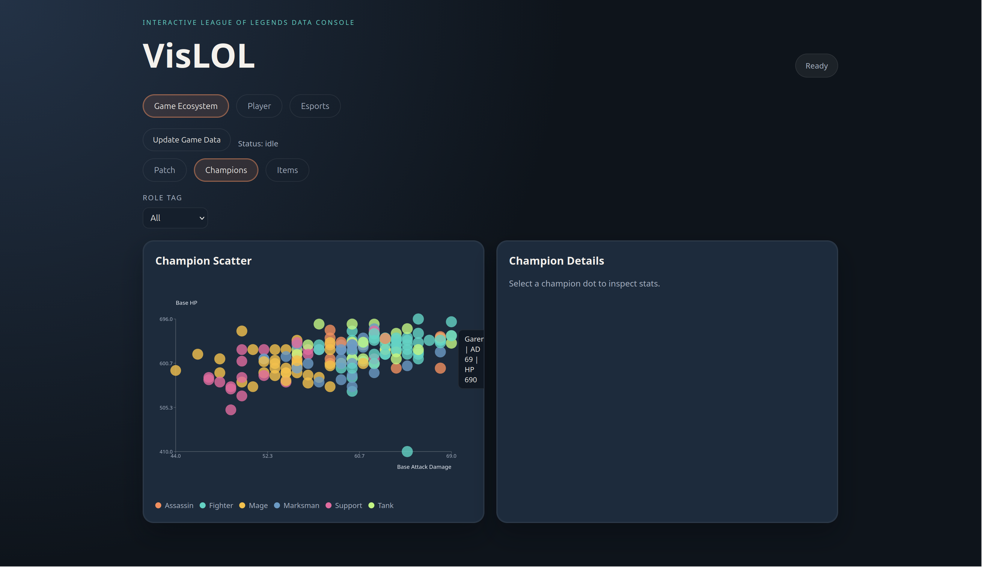

【图3】

在散点图的基础上，系统支持点击单个英雄进入详细视图，对其具体属性进行展开分析。英雄的成长潜力通过等级增量的柱状图进行展示，比较英雄从 1 级到 18 级在生命值、攻击力、防御属性等维度上的总增长量，如【图4】所示。该设计避免了使用连续曲线可能带来的线性外推误导，而是以明确的增量对比方式突出不同英雄在成长方向上的差异，使用户能够在基础属性与后期潜力之间建立直观联系。

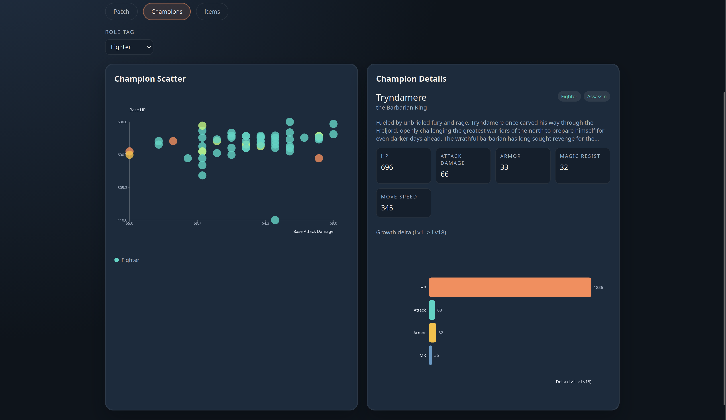

【图4】

#### 3.2.2 装备效率与合成结构

装备分析的核心目标是帮助用户理解装备在属性与价格之间的关系，以及装备在整体体系中的结构位置。考虑到装备数量较多且属性维度复杂，系统未采用密集散点图进行直接对比，而是引入“每 1000 金币属性收益”的效率指标，对装备进行排序展示。如【图5】所示，该柱状图能够清晰呈现不同装备在选定属性维度下的性价比差异，使用户可以快速识别高效率装备并进行横向比较。

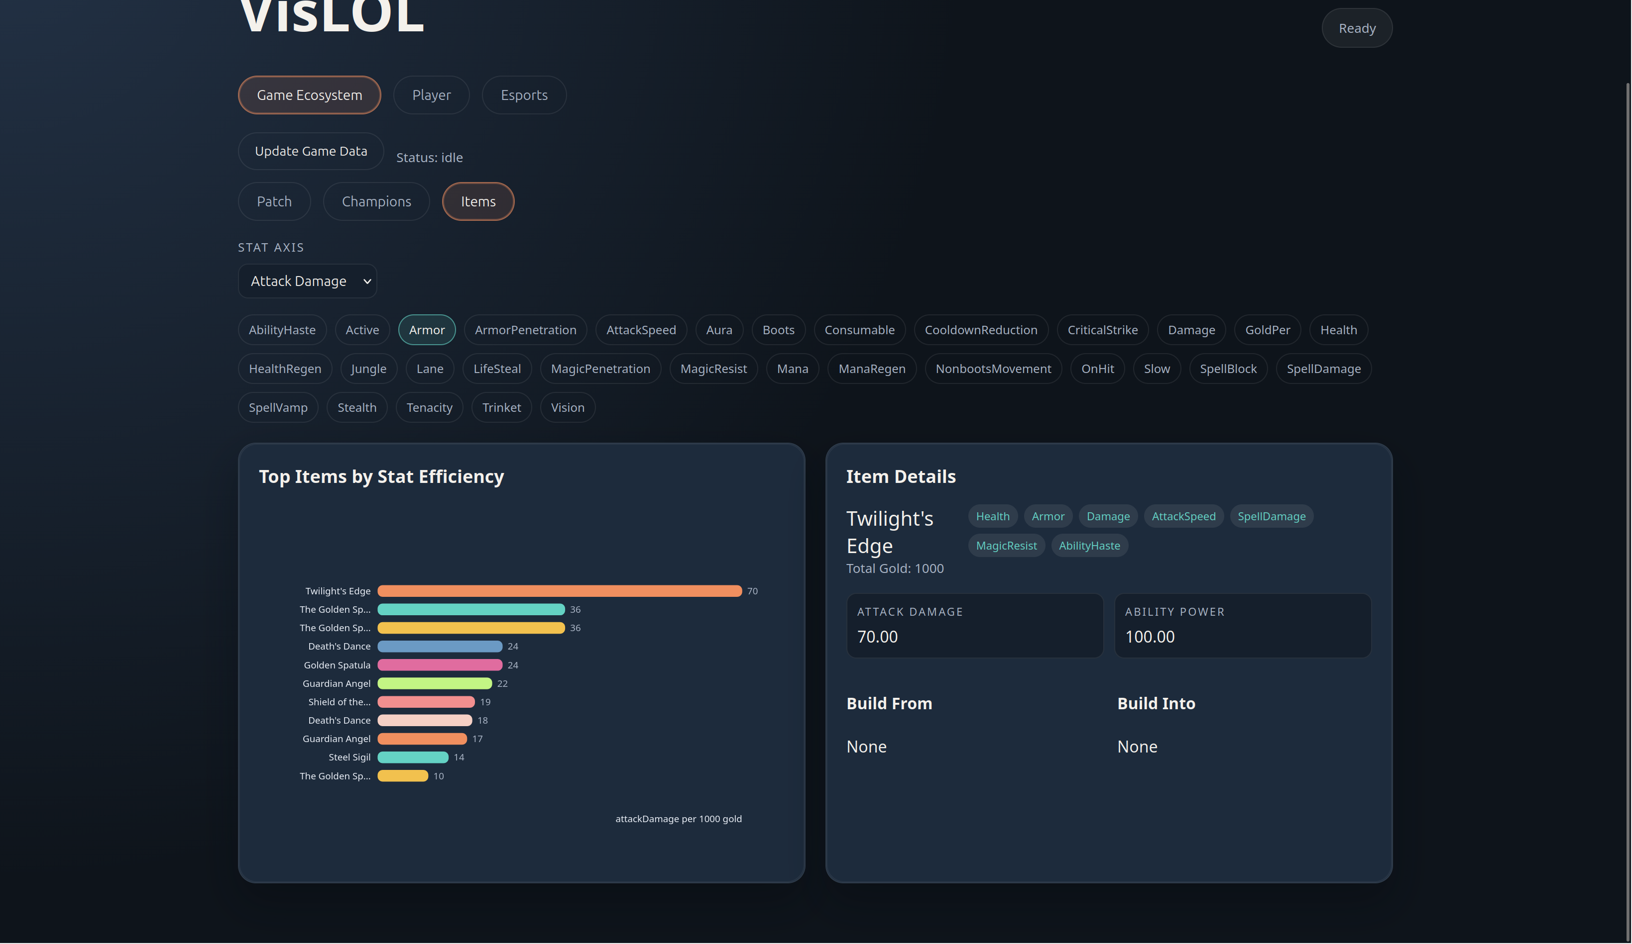

【图5】

通过上述设计，游戏生态模块将版本语境、英雄属性结构与装备体系有机结合，在不引入预测或强度评估的前提下，为用户提供了一种可解释、可交互的静态分析视角，为后续玩家与电竞模块的动态分析奠定基础。

### 3.3 玩家模块：个人画像与对局表现分析

玩家模块面向普通玩家的个人数据分析需求，强调低使用门槛与即时反馈体验。用户仅需在界面中输入 Riot ID，即可触发后端数据获取流程，并在前端实时呈现对应的可视化结果。该模块以个人画像—长期偏好—能力结构—近期状态为分析主线，通过多视图与交互控件的组合，支持用户对自身游戏数据进行探索式分析。接下来我会以我自己的英雄联盟帐号数据为例，介绍玩家模块的可视化。

#### 3.3.1 玩家概览与身份信息

玩家分析以基础身份信息与概览视图作为入口。系统在成功获取玩家数据后，首先展示 Riot ID、召唤师等级与唯一标识等基础信息，并在可用时补充排位快照，如【图7】所示。该视图为后续分析提供明确的分析对象与数据上下文，使用户能够确认当前可视化结果对应的具体玩家身份与数据更新时间。由于国服由腾讯代理，腾讯的数据未开源，因此本功能暂不支持国服玩家查询。

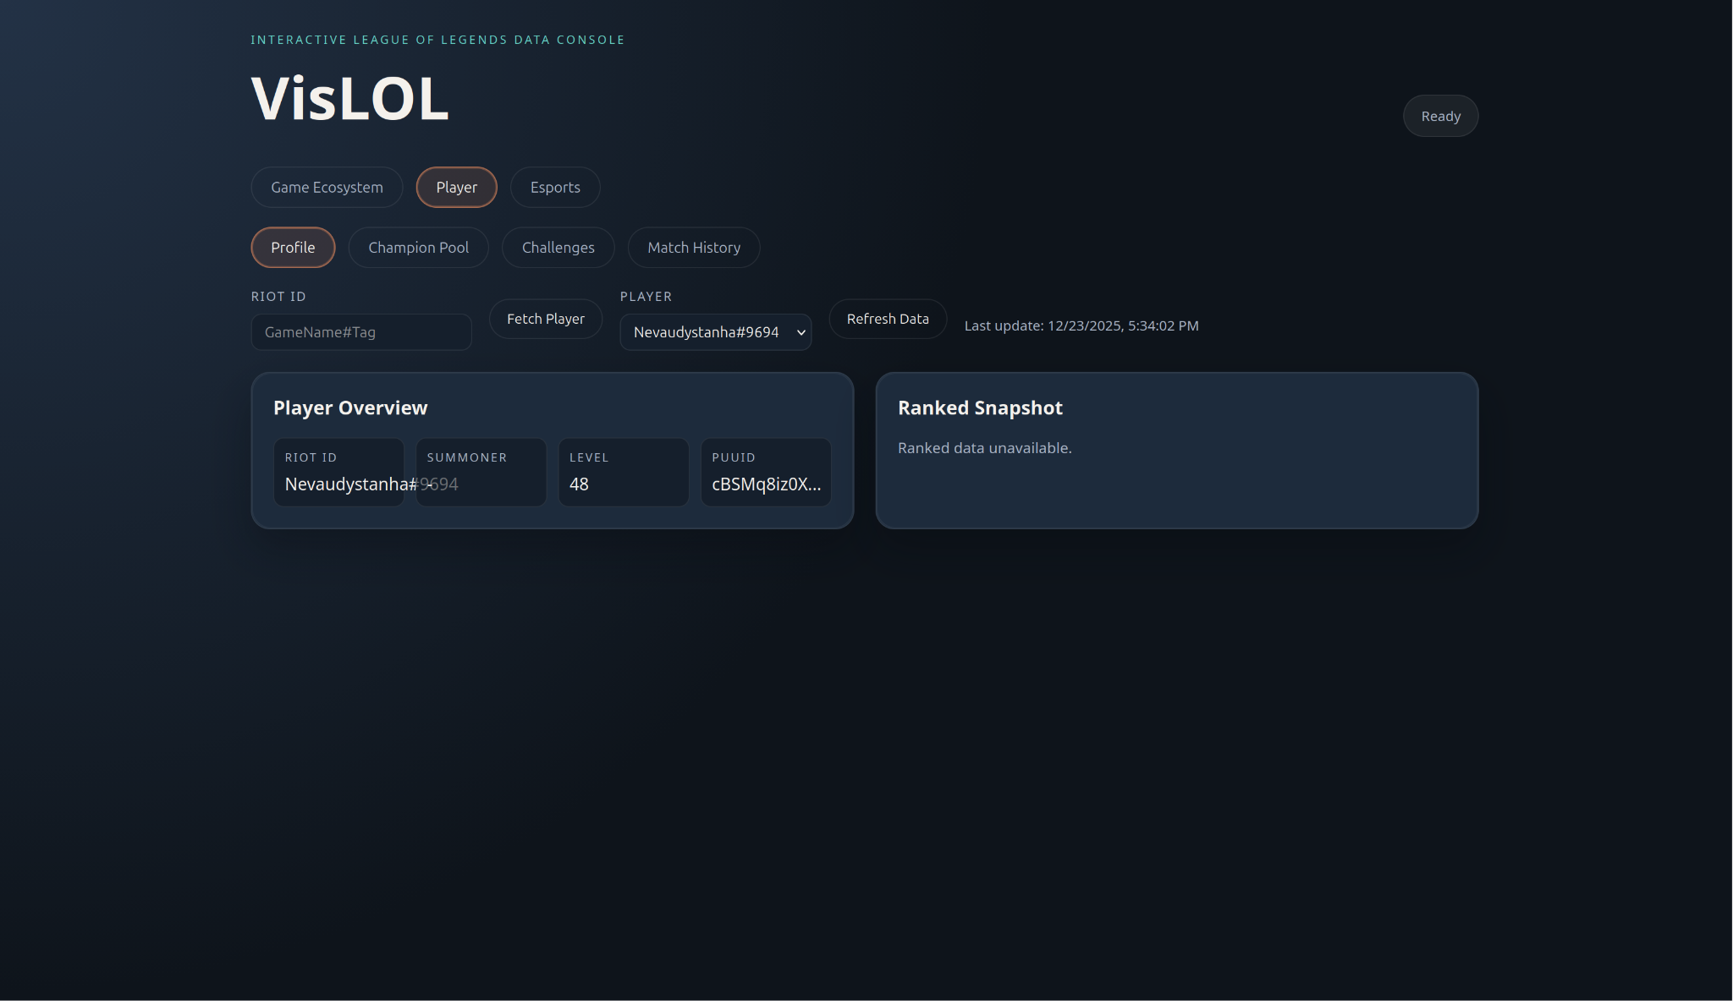

【图7】

#### 3.3.2 英雄池结构与熟练度分布

英雄池分析用于刻画玩家的长期英雄偏好与熟练度结构。系统根据英雄熟练度数据，对玩家使用频率最高的英雄进行排序，并通过柱状图展示 Top N 英雄的熟练度点数，同时辅以表格列出英雄名称、熟练度等级与具体数值，如【图8】所示。

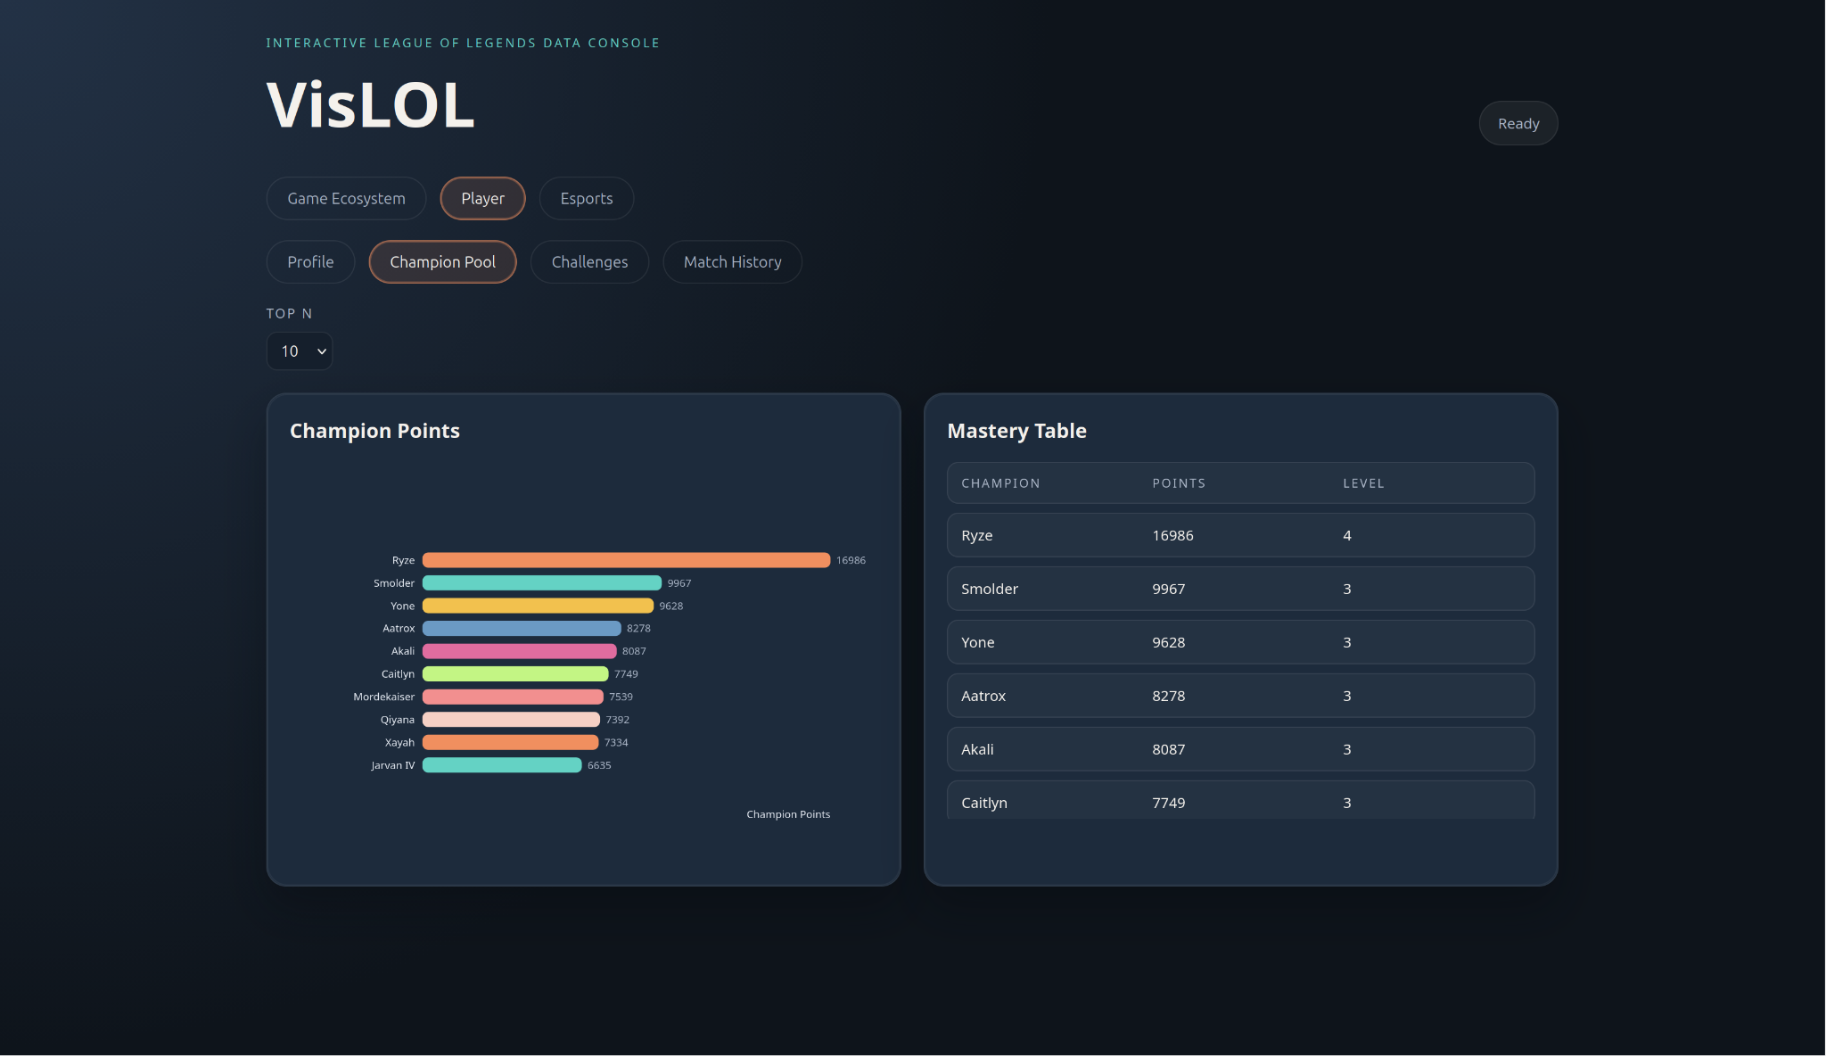

【图8】

在交互层面，用户可以通过下拉选项调整 Top N 的数量，柱状图与表格会随之实时更新，从而支持不同粒度的观察需求。该设计使英雄池分析既适合快速浏览，也支持更细致的偏好探索。

#### 3.3.3 挑战维度与能力画像

挑战系统反映了玩家在不同游戏行为维度上的长期表现。玩家模块通过雷达图将挑战类别得分映射为多维能力画像，用于展示玩家在团队协作、经验积累、操作熟练度等方面的相对分布情况，如【图9】所示。与单一数值统计相比，雷达图能够更直观地呈现能力结构的均衡性与偏向性。

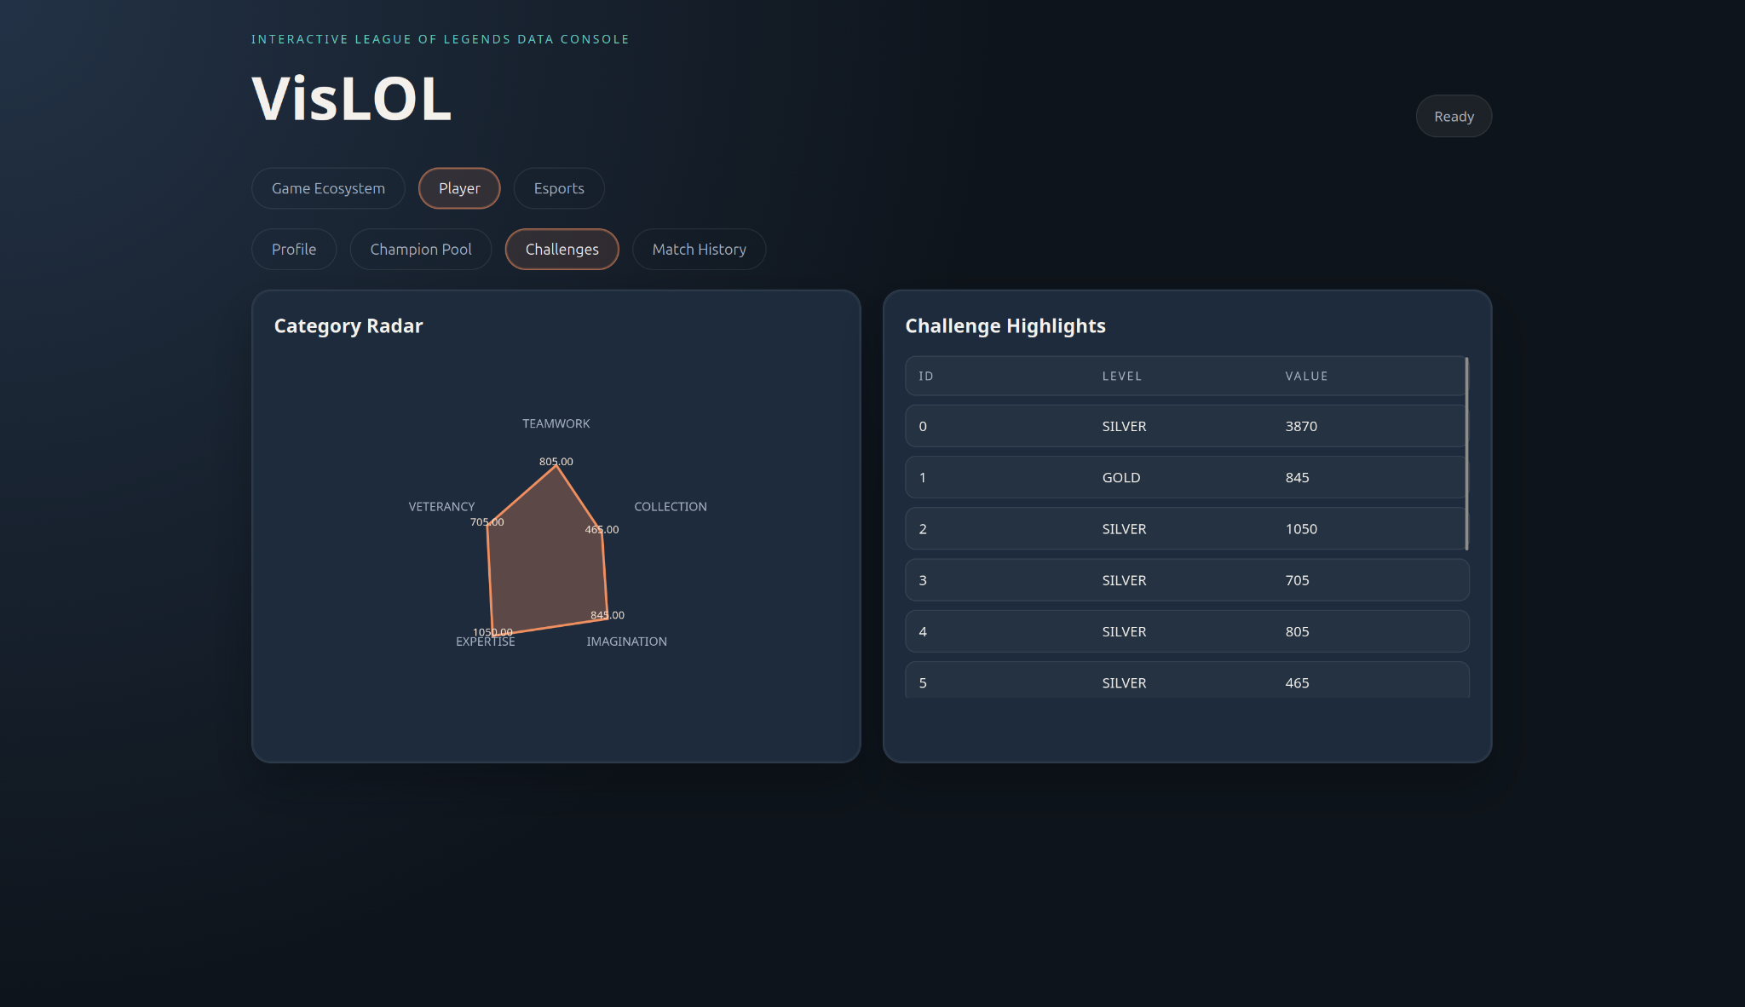

【图9】

在雷达图的基础上，系统提供挑战列表视图，展示各挑战对应的等级与数值，便于用户将总体能力画像与具体挑战指标进行对照。该组合设计增强了抽象能力维度的可解释性，避免雷达图仅作为视觉装饰而缺乏数据依据。

#### 3.3.4 最近对局趋势与表现波动

为支持对玩家近期状态的分析，系统提供最近对局趋势视图，将最近 N 场对局按时间顺序展开，并以折线图展示关键指标（如 KDA）的变化情况，如【图10】所示。该趋势图能够反映玩家短期内表现的稳定性与波动情况，而非仅依赖平均值进行判断。这里可以看到我的KDA波动还是非常明显的，反应出我的游戏水平波动较大。但实际上，由于英雄联盟elo机制的存在，很多玩家的KDA折线图都会呈现出波动较大的情况。

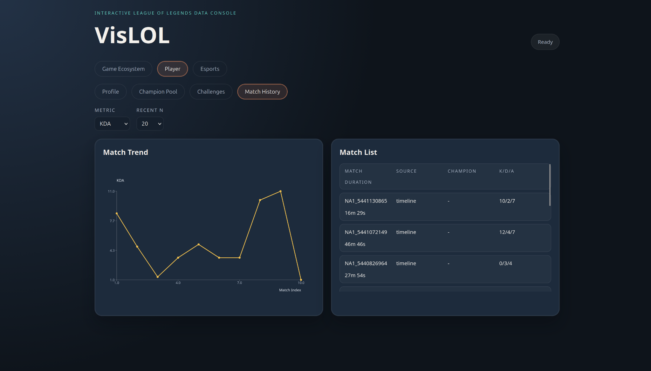

【图10】

用户可以通过交互选项选择不同的统计指标或调整对局数量范围，趋势图将即时更新以反映新的分析条件。同时，对局列表视图展示了每场比赛的基本信息，使用户能够将趋势变化与具体对局进行对应。趋势图与列表的结合，支持用户在整体趋势与单局表现之间进行快速切换。

#### 3.3.5 交互设计与用户体验

玩家模块在整体设计上强调“输入即分析”的使用体验。用户通过输入 Riot ID 并触发更新操作，即可在同一界面中逐步展开多层级可视化分析，相关图表会随着筛选条件与参数调整实时更新。该交互方式使分析过程具有连续性与探索性，避免了频繁切换页面或重复配置分析条件。

通过将数据获取、指标计算与可视化呈现整合到统一的交互流程中，玩家模块为普通用户提供了一种直观、可解释且可复现的个人数据分析方式，也体现了 VisLOL 在用户友好性与交互设计方面的整体设计目标。

### 3.4 电竞赛事模块：赛区、战队、选手与 Meta

电竞赛事模块以 Oracle’s Elixir 提供的职业比赛历史数据为核心，面向赛区宏观格局、战队风格、选手能力分布以及版本与 BP 演化等分析任务，构建了多层级、强过滤一致性的可视化视图。用户可通过年份与赛区筛选条件，在统一分析口径下进行跨图联动探索。

#### 3.4.1 赛区整体格局与时间演化（Overview）

电竞模块的总览视图用于回答“不同赛区在不同时间尺度上的比赛规模与特征如何变化”这一宏观问题。

如【图 6，7】所示，系统通过赛区比赛数量柱状图展示在选定年份与赛区范围内，各联赛的比赛规模差异；通过平均比赛时长柱状图刻画不同赛区的节奏差异。这类排序型图表能够快速突出头部赛区，并避免高维信息带来的认知负担。

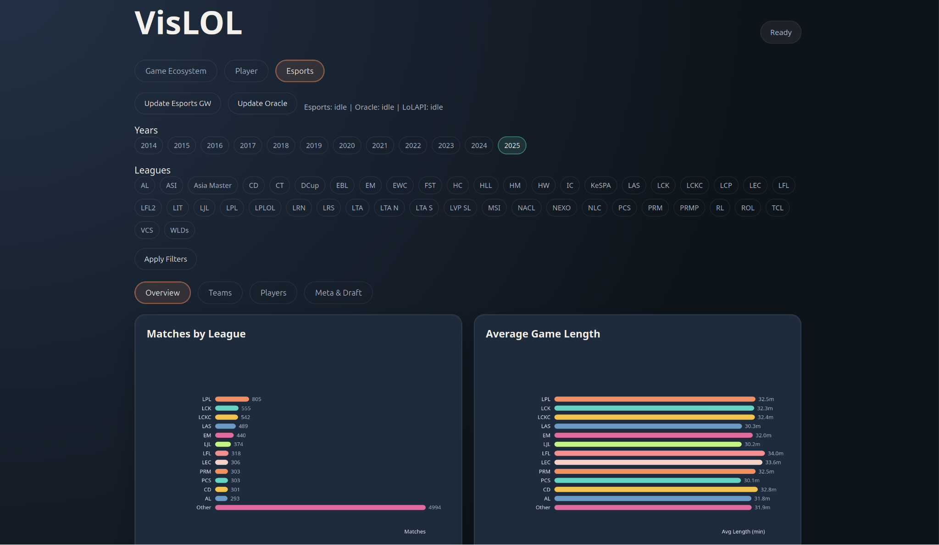

【图6】

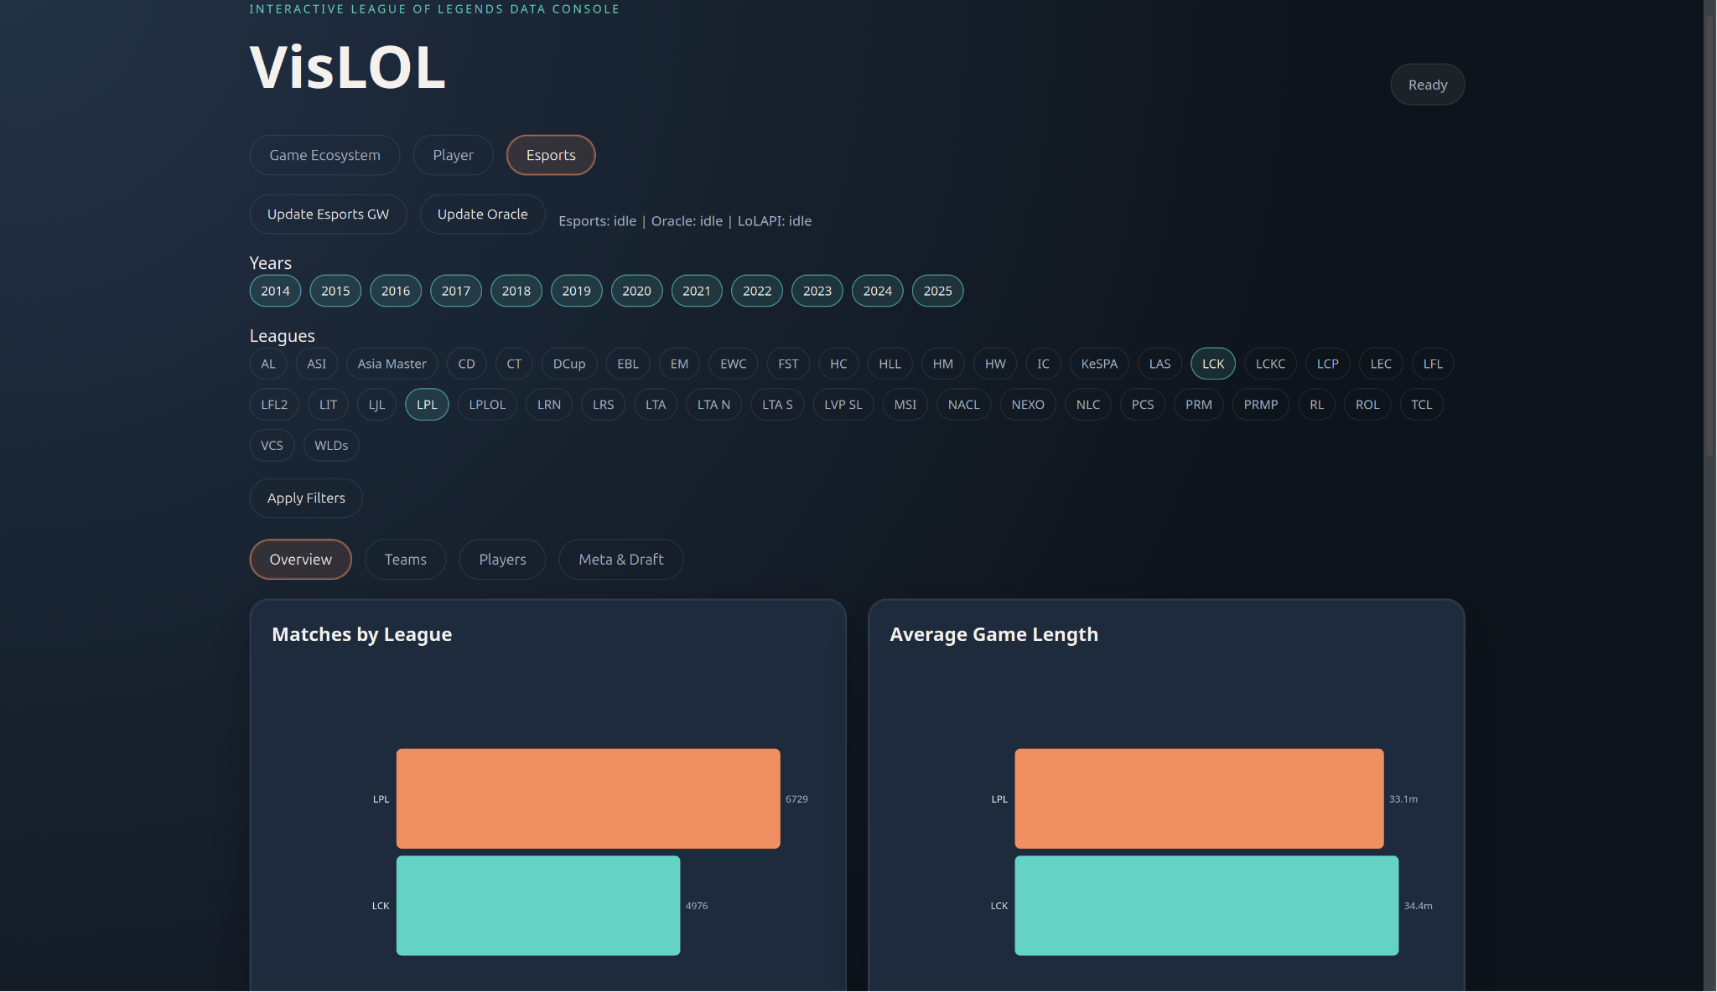

【图7】

注意到这里我对 Years 和 Leagues 这两个选项做了筛选，后续的分析也会主要集中在2014 - 2025这整个时间跨度的 LPL （中国大陆赛区）和LCK（韩国赛区）的对比。这里可以看到，LPL赛区的平均游戏时长比LCK赛区更短，也符合两个赛区呈现出的“LPL喜欢打架，LCK喜欢运营”的风格。

进一步地，【图 8】展示了比赛数量随年份变化的折线图，用于观察赛事规模的长期演化趋势，同时通过赛区占比饼图刻画不同联赛在整体赛事体系中的相对份额。折线图强调时间趋势，而饼图强调结构占比，两者形成互补，帮助用户从“规模变化”和“结构分布”两个角度理解职业赛事生态。

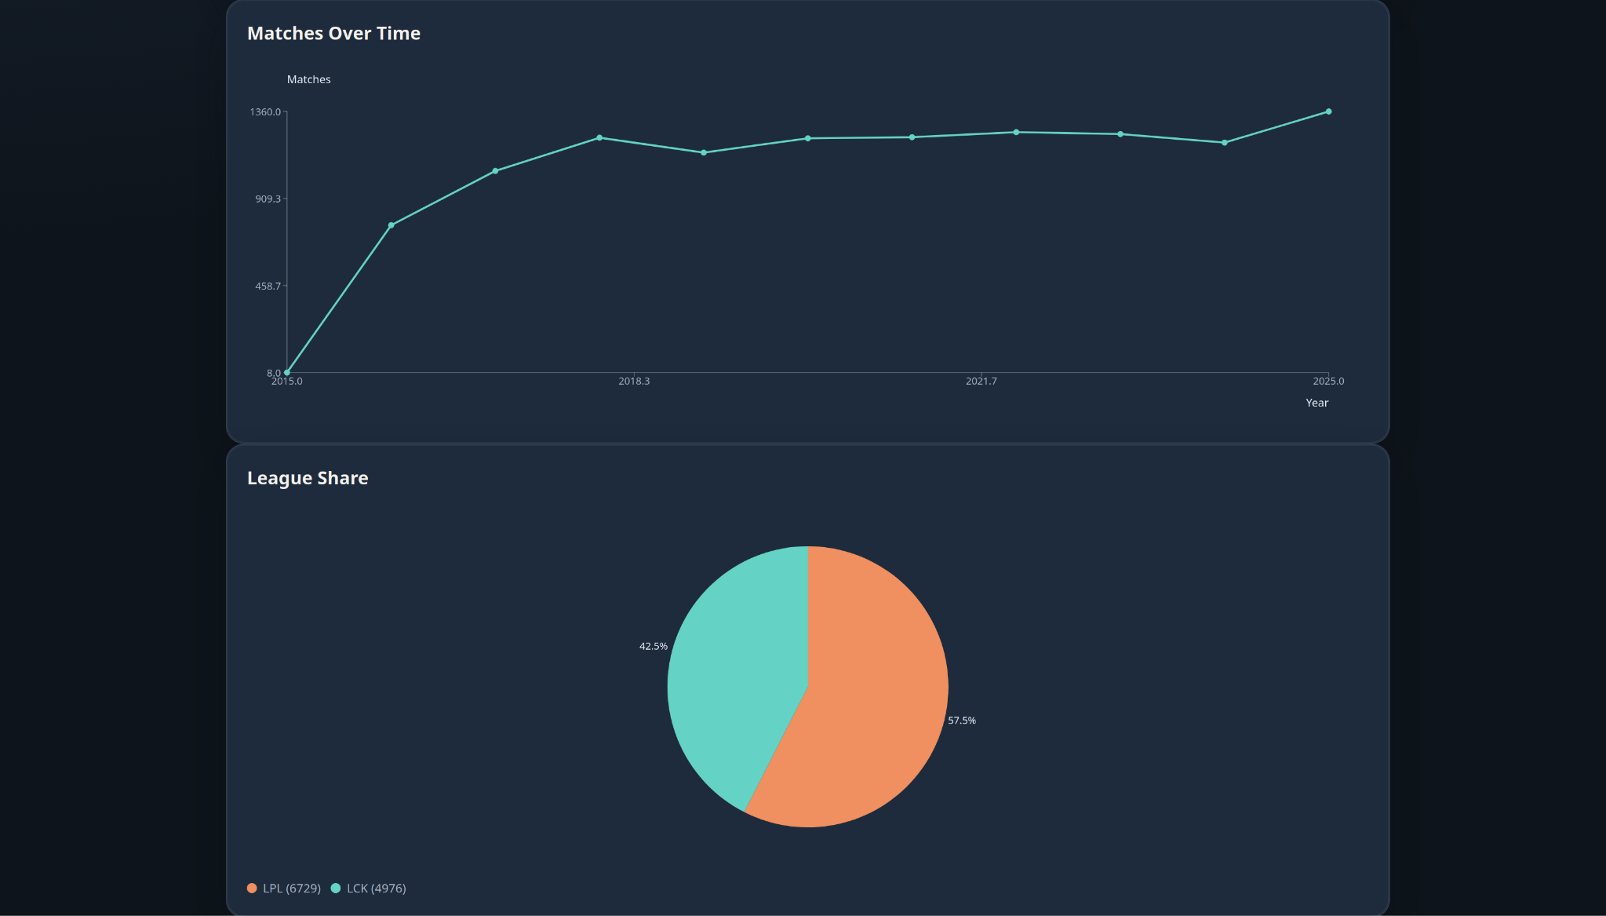

【图8】

#### 3.4.2 战队表现与风格差异（Teams）

在战队层面，系统关注的不仅是胜率排名，还包括战队在比赛中的资源获取、输出能力与整体风格。

【图 9】展示了按胜率排序的战队排名柱状图，用于快速定位当前筛选条件下的强势战队；对应的战队统计表格则提供了比赛场次、胜率、经济效率与伤害输出等关键指标，支持精确对比。

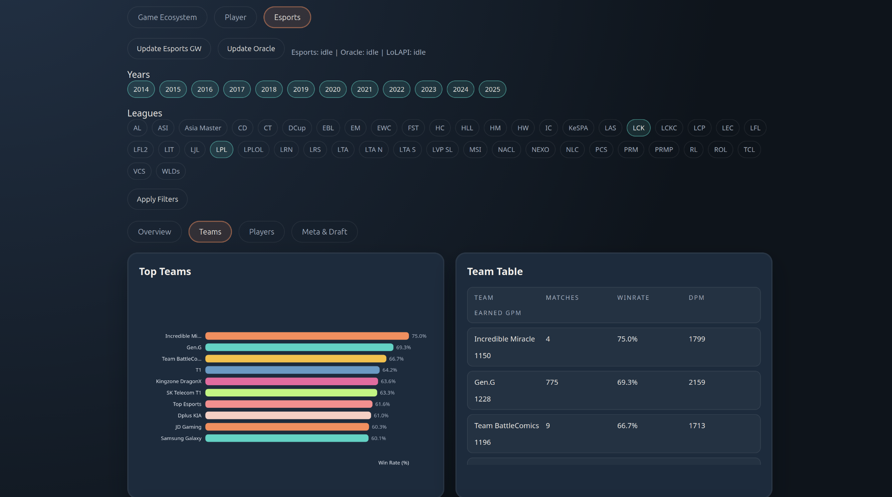

【图9】

为了刻画战队风格差异，【图 10】采用二维散点图（Team Style Map），以经济效率（GPM）与伤害效率（DPM）作为坐标轴，将战队映射到资源—输出空间中。该设计能够直观区分“高资源高输出型”“低资源高效率型”等不同战术取向。

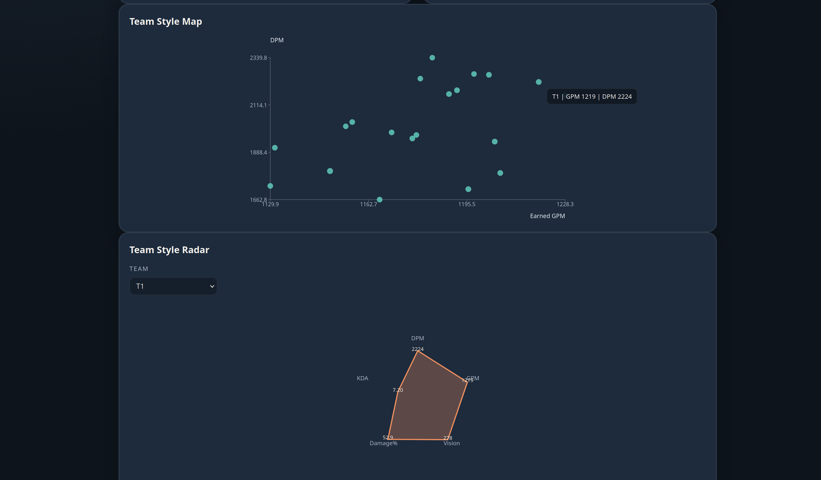

【图10】

这里我们熟知的 T1（在今年拿下了全球总决赛的第6冠，英雄联盟历史上最成功的电竞战队）就处在右上角的位置，展示出了它非常强大的游戏能力，主要通过GPM和DPM这两项指标去刻画。

在此基础上，通过雷达图对单支战队的多维指标（KDA、DPM、GPM、伤害占比、视野）进行归一化展示，使用户能够在统一尺度下理解战队的综合风格特征。散点图强调群体分布，雷达图强调个体画像，两者共同支撑战队分析任务。

#### 3.4.3 选手能力分布与位置差异（Players）

选手分析模块重点关注个体表现与位置差异，并避免简单排名掩盖分布特征。

如【图 11】所示，系统首先通过选手平均 KDA 排名柱状图展示当前筛选条件下的高表现选手；随后使用箱线图对不同位置（TOP、JNG、MID、BOT、SUP）的关键指标分布进行比较，刻画位置之间的典型差异与离群情况。箱线图相较均值图表，更适合呈现职业选手表现的离散性与不对称分布。

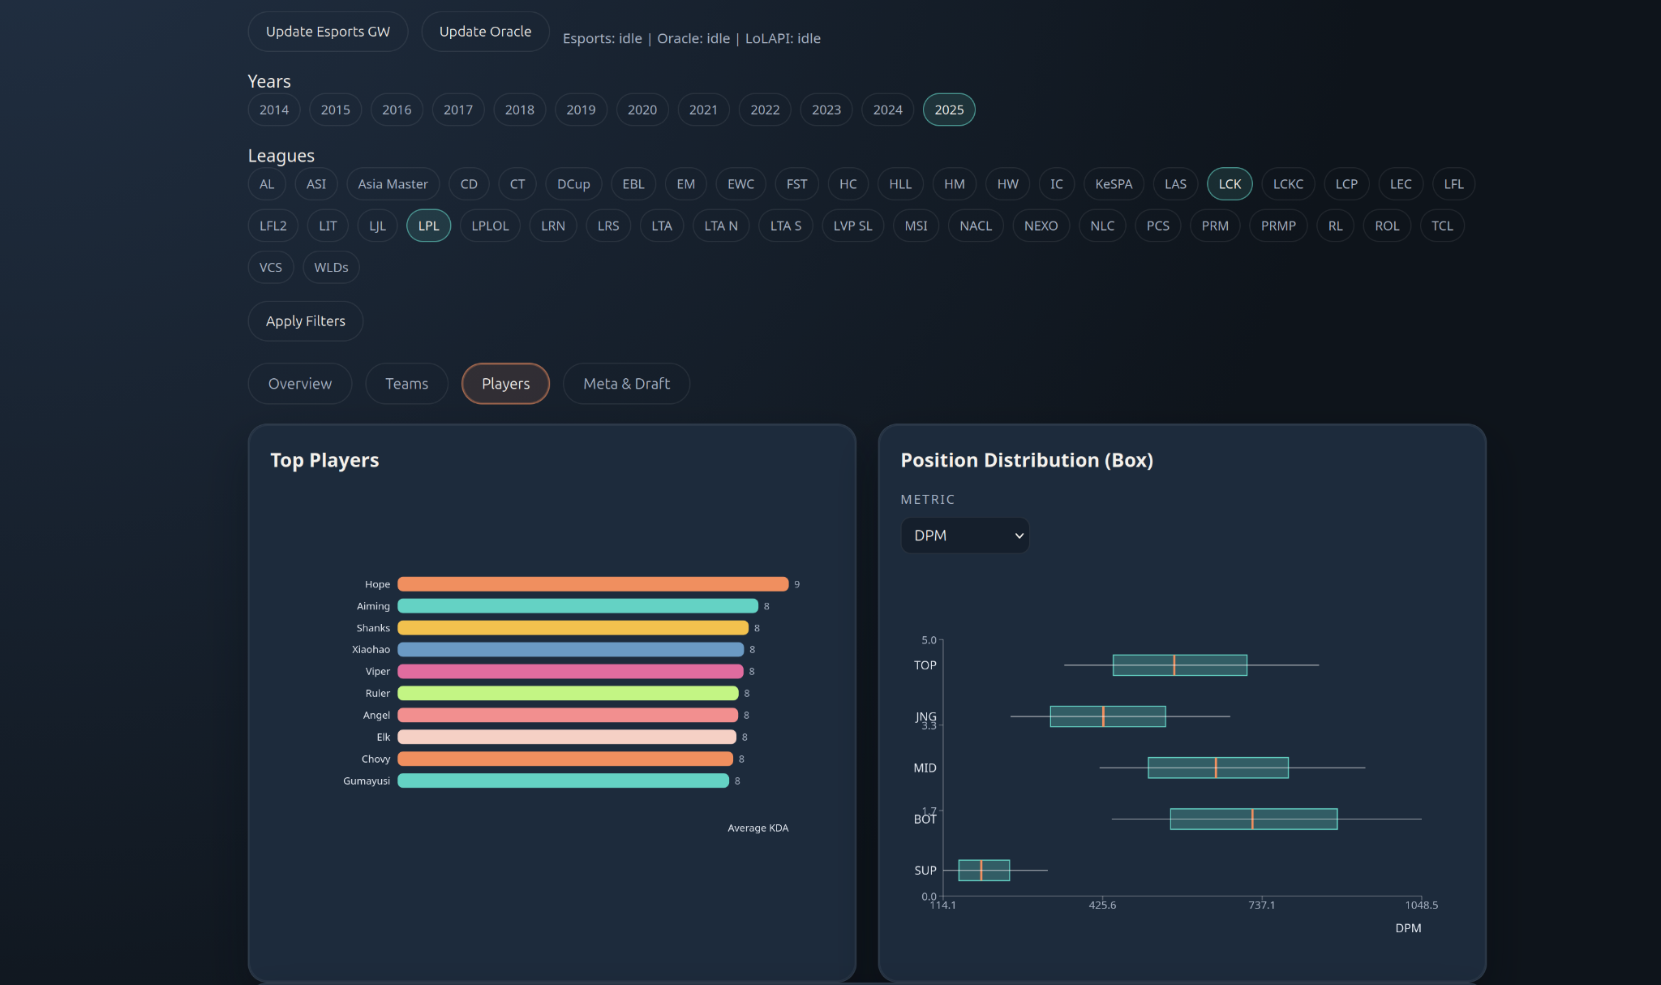

【图11】

此外，【图 12】采用伤害输出（DPM）与 KDA 的散点图，用于分析输出能力与生存/参团效率之间的关系。该图能够揭示“高输出但高风险”与“稳健输出”选手的不同风格，并避免单一指标评价带来的偏差。下方的选手表格则为散点结果提供具体实例支撑。

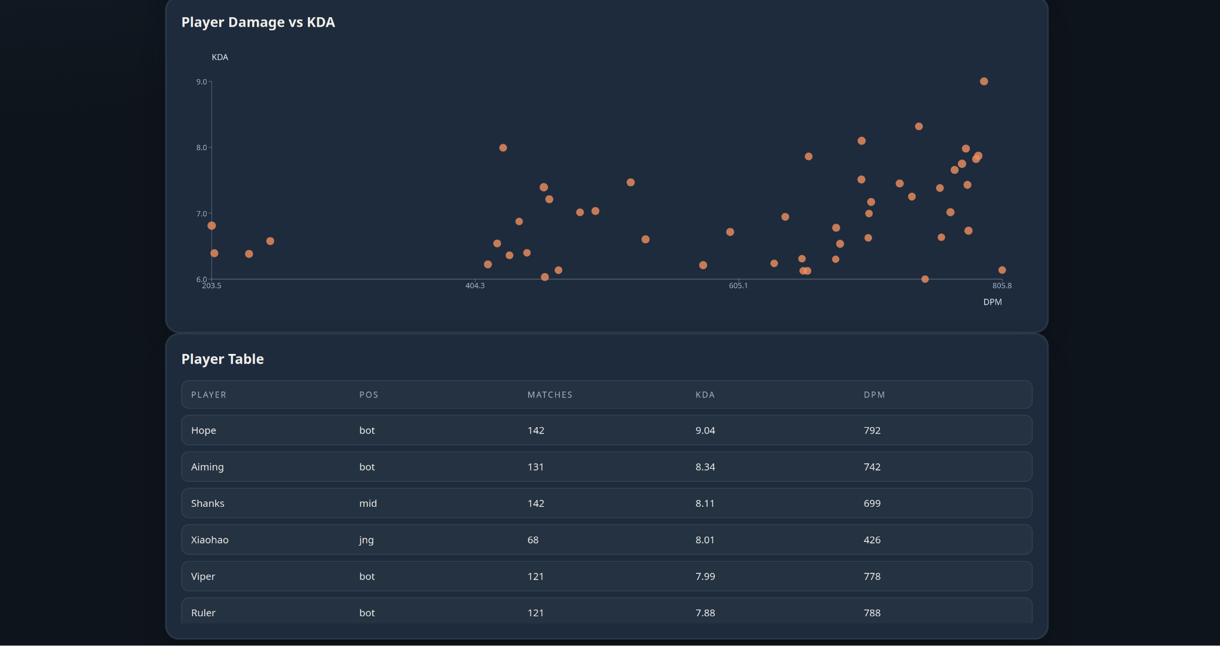

【图12】

这里我们可以看到，2025赛季表现优异的选手，如Hope, Shanks等都出现在了显眼的位置上。此外，我们可以看到数据最好的选手往往是下路选手bot，因为下路这个位置一般要承担队伍的输出的重任，伤害高且坦度低。

#### 3.4.4 版本与 BP 结构分析（Meta & Draft）

在版本与 BP 分析中，系统关注“英雄是否被频繁选择/禁用，以及这种现象是否具有赛区或位置偏好”。

如【图 13】所示，Top Picks 与 Top Bans 柱状图用于快速识别当前版本中的核心英雄与高风险英雄；通过BP 热力图展示不同赛区对热门英雄的使用强度差异，使区域性版本理解更加直观。

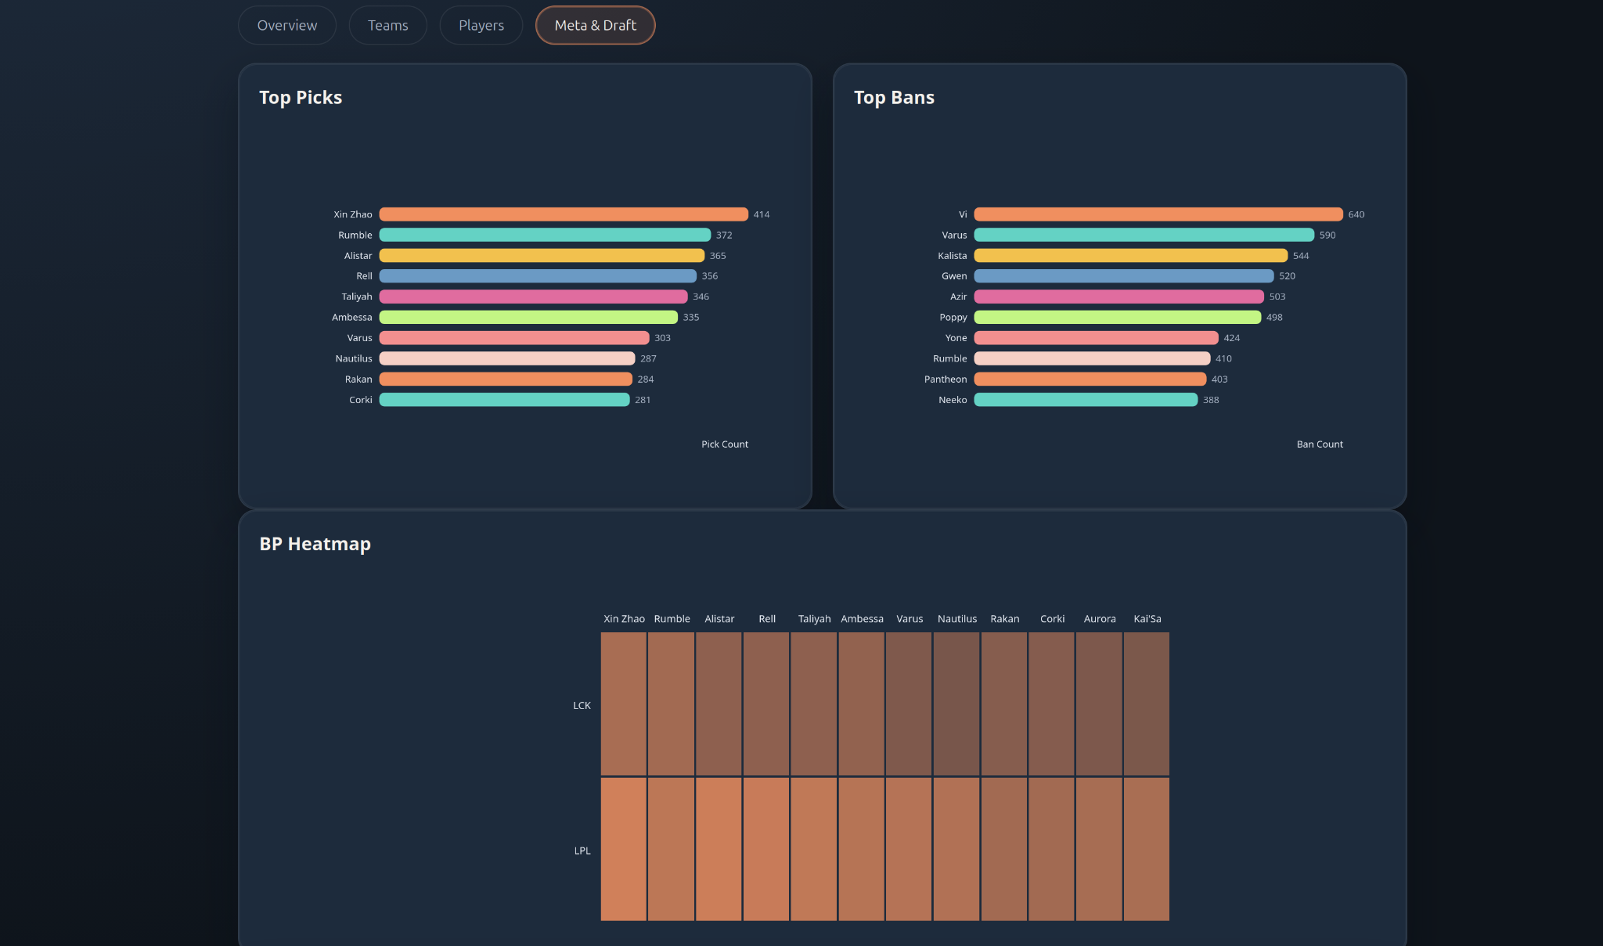

【图13】

进一步地，【图 14】采用位置到英雄的桑基图（Position → Champion Flow），将位置与英雄选择之间的映射关系可视化，突出不同分路的英雄集中趋势与交叉使用情况。桑基图在此场景下能够有效表达“流向”与“权重”，避免传统矩阵图的可读性问题。

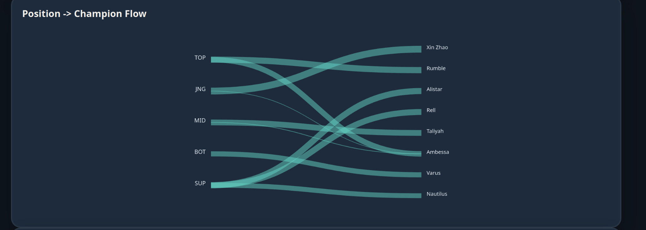

【图14】

此外，【图15】是针对某个英雄在所选的时间范围内被Pick的次数随时间变化的一个折线图。这里我们选用韦鲁斯这个英雄，可视化可以看到虽然他的出场次数有较大波动，整体上还是一个在职业赛场热门的英雄。

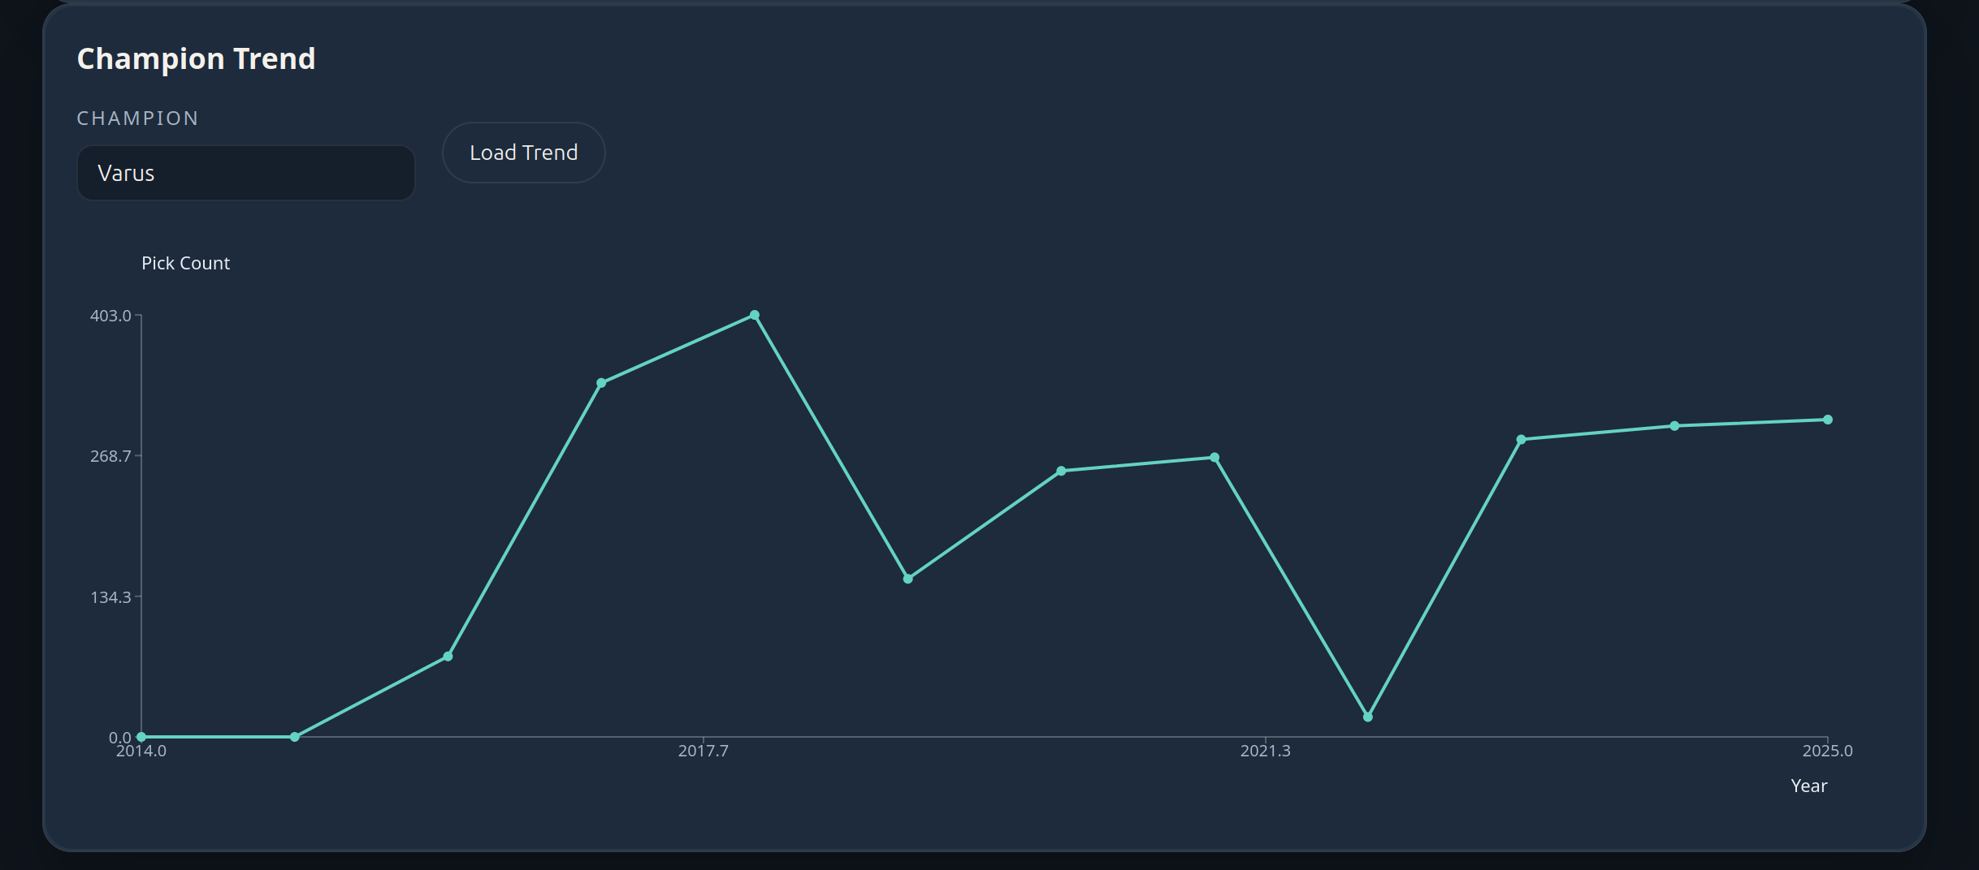

【图15】

#### 3.4.5 跨视图过滤与一致性分析

电竞模块的所有图表均共享统一的年份与赛区过滤条件。用户在顶部筛选区域调整条件后，所有视图会同步更新，从而保证跨图比较时的统计口径一致。这种设计避免了“图表各自为政”导致的误读，并支持用户在不同分析层级之间平滑切换。这一模块最终就是实现一个集成的，多功能，易于更新的英雄联盟电竞数据可视化模块。

### 3.5 小结：多层级可视化分析能力

VisLOL 通过结构化的模块设计，将版本、英雄与装备置于统一的版本语境下，支持从基础属性分布到成长潜力与装备结构的逐层分析；在电竞模块中，则构建了赛区、战队、选手与英雄之间的多层级分析链路，使用户能够在统一筛选条件下，从宏观赛事格局逐步下钻至具体对象的表现特征。  
该设计不仅降低了多源数据分析的认知成本，也通过多视图协同与一致性过滤机制，支持用户围绕具体问题进行探索式分析，体现了任务驱动可视化在复杂游戏数据场景中的应用价值。

## 第4章 讨论与局限

尽管 VisLOL 在多源数据整合与可视化分析方面取得了一定效果，但在数据、系统实现与开发过程层面仍存在若干局限，值得进一步讨论。

在数据层面，系统依赖本地数据管线进行更新，数据并非实时获取；同时，部分职业赛事指标在 team 行中存在字段缺失，需要通过 player 行聚合方式进行补全，该过程可能引入一定统计偏差。此外，不同数据源在时间粒度与统计口径上的差异，也对统一分析语境的构建提出了挑战。

在可视化与系统实现层面，VisLOL 当前主要基于纯 SVG 进行渲染。该实现方式有助于保持图表结构清晰、结果可解释，并便于复现分析过程，但在高密度数据场景下，对复杂交互与性能优化的支持仍然有限，后续可考虑引入更高效的渲染机制以提升扩展性。

在开发方法层面，本系统的实现过程中大量采用了结合了人工智能辅助代码生成工具以提高开发效率。这种以 vibe coding 为特征的开发范式在可视化系统原型构建阶段具有显著优势，能够快速生成可运行代码，从而将更多精力投入到分析任务建模与交互设计本身。然而，AI 生成代码在实际使用中亦表现出一定局限性。首先，其生成结果往往倾向于通用示例或理想化场景，未必完全契合具体数据结构与业务语境，可能导致指标口径不一致或边界条件处理不足。其次，在复杂交互或多视图联动场景下，自动生成代码的模块划分与状态管理往往不够清晰，增加了后续调试与维护成本。由 AI 直接生成的代码所产生的图在可视化美观层面有较大缺陷。此外，部分生成代码在性能与可扩展性方面缺乏针对性优化，不适合直接用于高密度数据展示。

针对上述问题，VisLOL 的开发过程中始终保持以人为主导的审查与修正机制：在开发前，我为coding agent提供了详细的产品需求文档，并且每次开发完要求它留下具体的实现文档；所有关键指标计算与数据聚合逻辑均由开发者进行人工校验；可视化结构在实现前通过任务分析与草图设计明确约束，避免将设计决策完全交由生成模型；在代码层面，通过反复重构与模块拆分，将初始生成代码逐步转化为可维护、可复现的系统组件。通过这种方式，AI 工具更多承担的是“加速器”而非“决策者”的角色。

未来工作中，可在保持探索式开发与 AI 辅助优势的同时，引入更系统的代码规范、测试机制与组件化设计，以进一步平衡开发效率与系统稳健性。同时，随着更强模型与工具链的出现，如何在可视化研究与实践中合理界定人机协作边界，仍是一个值得持续探索的问题。

## 第5章 结论

本文围绕英雄联盟这一复杂且高频演化的游戏生态，设计并实现了一个面向分析任务的多源数据可视化平台 VisLOL。系统通过对静态版本数据、玩家行为数据与职业赛事数据的整合，构建了覆盖版本生态、玩家画像与电竞赛事的多层级分析框架，并以多种可解释的可视化形式支持探索式分析。  
实践结果表明，VisLOL 在分析口径一致性、可复现性与可解释性方面具有明显优势，能够帮助用户更系统地理解游戏版本特征、个体表现与职业赛场结构。该工作为游戏数据可视化分析提供了一种可持续的数据与分析工作流，也为后续更深入的分析研究与系统扩展奠定了基础。

作为 VisLOL 的开发者，同时也是一个英雄联盟爱好者，我真心对这个项目感到充满成就感，并且确实会使用这个项目来增加我对英雄联盟的游戏以及电竞体验。我也希望通过后续迭代，这个项目能被更多英雄联盟爱好者使用起来。